Άσκηση 1.
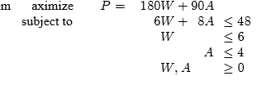
Λύσεις
P | Τιμή
1 | 1080
2 | 1145
3 | 1215
4 | 1325
5 | Δεν υπάρχει

Άσκηση 2.
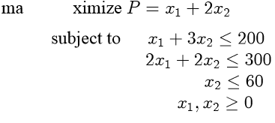
Λύσεις
P | Τιμή
1 | 155
2 | 170
3 | 172
4 | 175
5 | Δεν υπάρχει

Άσκηση 3.
Κατασκευάστε το αρχικό πρόβλημα με βάση το παρακάτω πρότυπο και την γραφική λύση.

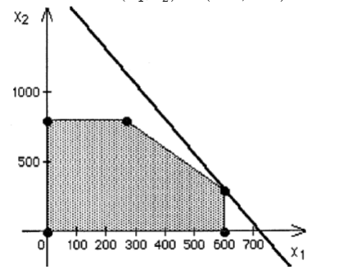
Εικόνα 1

Πρότυπο
ΜΑΧ Ζ = c1*X1 + c2*X2
ST
a11*x1+a12*x2 <= (>=) b1
a21*x1+a22*x2 <= (>=) b2
a31*x1+a32*x2 <= (>=) b3
//==============
c1=?
c2=?
//==============
a11=?
a12=?
Ανισότητα 1? (<=)( >=)
b1 =?
//===================
a21=?
a22=?
Ανισότητα 2? (<=)( >=)
b2 =?
//===================
a31=?
a32=?
Ανισότητα 3? (<=)( >=)
b3 =?

Άσκηση 4.
Κατασκευάστε το αρχικό πρόβλημα με βάση το παρακάτω πρότυπο και την γραφική λύση.
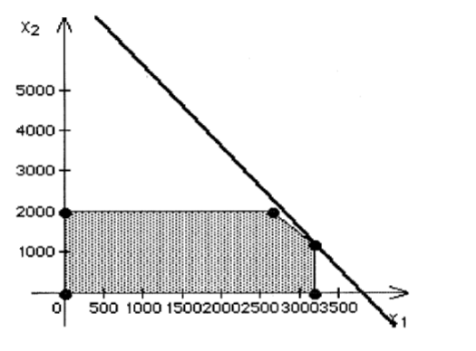
Εικόνα 2

Πρότυπο
ΜΑΧ Ζ = c1*X1 + c2*X2
ST
a11*x1+a12*x2 <= (>=) b1
a21*x1+a22*x2 <= (>=) b2
a31*x1+a32*x2 <= (>=) b3
a41*x1+a42*x2 <= (>=) b4
//==============
c1=?
c2=?
//==============
a11=?
a12=?
Ανισότητα 1? (<=)( >=)
b1 =?
//===================
a21=?
a22=?
Ανισότητα 2? (<=)( >=)
b2 =?
//===================
a31=?
a32=?
Ανισότητα 3? (<=)( >=)
b3 =?
//===================
a41=?
a42=?
Ανισότητα 4? (<=)( >=)
b4 =?

Τρόπος εμφάνισης των λύσεων
Σε μια σελίδα χαρτί θα φέρετε τις λύσεις ως εξής:
ΟΝΟΜΑΤΕΠΏΝΥΜΟ | ΕΤΟΣ | ΑΡ. ΜΗΤΡΩΟΥ

ΛΥΣΕΙΣ
ΑΣΚΗΣΗ 1 | P (1 2 3 4 5) – Κυκλώστε
ΑΣΚΗΣΗ 2 | P (1 2 3 4 5) - Κυκλώστε
ΑΣΚΗΣΗ 3 | C1= _____, C2= _____,  A11= _____, A12= _____, B1= _____,  A21= _____, A22= _____, B2= _____,  A31= _____, A32= _____, B3= _____,
ΑΣΚΗΣΗ 4 | C1= _____, C2= _____,  A11= _____, A12= _____, B1= _____,  A21= _____, A22= _____, B2= _____,  A31= _____, A32= _____, B3= _____,  A41= _____, A42= _____, B4= _____,

